नियतीच्या दगडामागील रहस्ये

द स्टोन ऑफ डेस्टिनी हे स्कॉटलंडच्या राजेशाहीचे एक प्राचीन प्रतीक आहे आणि त्याच्या राजांच्या उद्घाटनासाठी असंख्य शतकांपासून वापरले गेले आहे. ती एक पवित्र वस्तू आहे. जरी त्याची सुरुवातीची उत्पत्ती अज्ञात असली तरी, पौराणिक कथेनुसार, बायबलसंबंधी काळात जेकबने उशी म्हणून स्टोन ऑफ डेस्टिनीचा वापर केला होता. त्यापैकी एक स्कॉशिया म्हणून ओळखली जाणारी राजकुमारी होती.

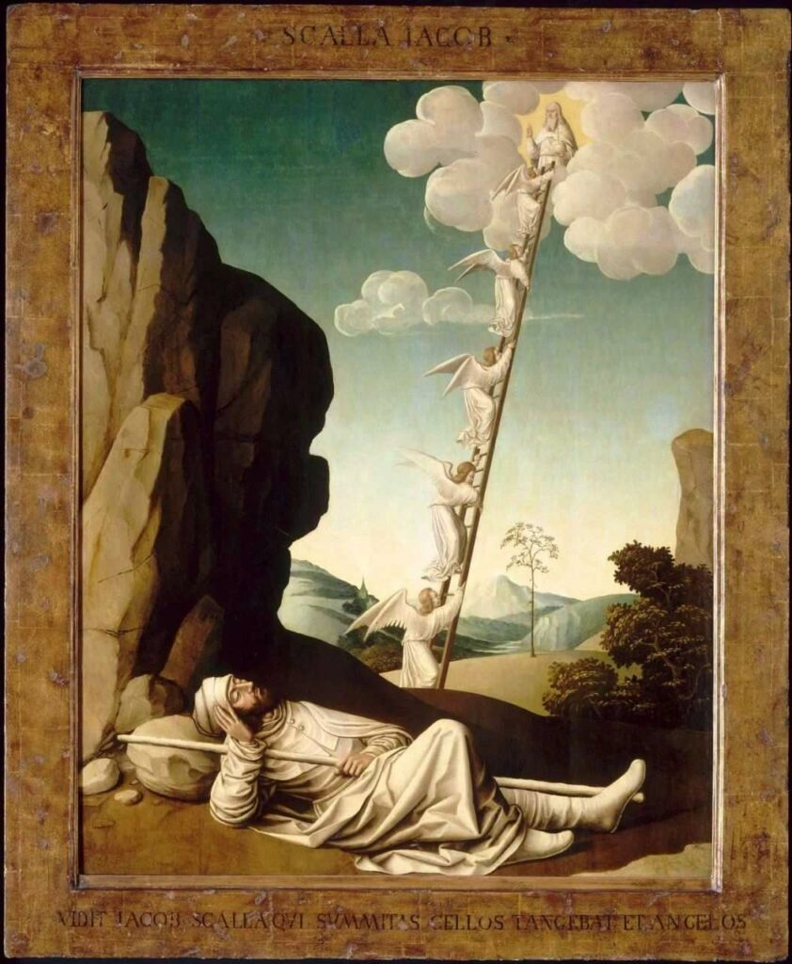  
Eхɪʟᴇѕ fʟᴇԀ тһгᴏᴜɡһ इजिप्त, सिसिली आणि स्पेन, शेवटी आयर्लंडमध्ये पोहोचले जेथे दगड नशिबाचा दगड म्हणून ओळखला जाऊ लागला, ज्याला स्टोन ऑफ स्कोन, स्कॉटिश गेलिक लिया फेल देखील म्हणतात. पवित्र दगड आयर्लंडच्या उच्च राजांच्या राज्याभिषेकाचा दगड म्हणून वापरला जात होता आणि जेव्हा आयर्लंडचा योग्य राजा त्यावर बसतो तेव्हा तो आनंदाने ओरडतो असे मानले जाते.

**लिया फेल - नशिबाचा दगड**

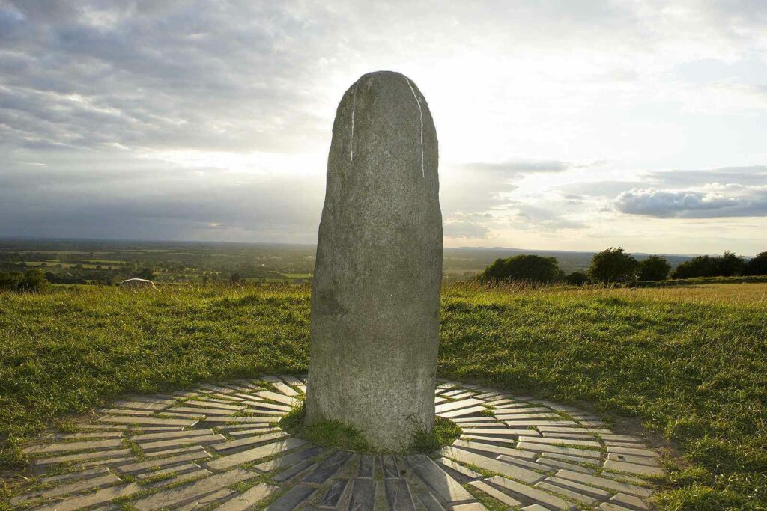

आता काही संशोधकांचा असा विश्वास आहे की हे दोन प्राचीन दगड खरे तर एकच आहेत. नियतीच्या गूढ दगडाचे सत्य काय आहे? Lebor Gabála Érenn (शब्दशः "आयर्लंडचे पुस्तक घेण्याचे पुस्तक") च्या जुन्या कार्यात लीया फेल दिसते. 11 व्या शतकात संकलित केलेले, हे पुस्तक आयर्लंडच्या पौराणिक इतिहासाशी संबंधित कविता आणि गद्य कथांचा संग्रह आहे.

पुस्तकात अर्ध-दैवी Tuath Dé Danann चे वर्णन केले आहे, देवी दानू (शहाणपणाची सेल्टिक देवी) चे लोक स्कॉटलंडमधून लिया फेल आयर्लंडमधील तारा येथे आणतात. Тһᴇ ѕтᴏпᴇ ⱳɑѕ ᴏпᴇ ᴏf fᴏᴜг ᴍɑɡɪᴄɑʟ ɪтᴇᴍѕ тһɑт ɡɑᴠᴇ тһᴇ Тᴜɑⱳɑт ᴠɪᴄтᴏгʏ ɪп Ьɑттʟᴇ ɑпԀ ѕтɑтᴇԀ ⱳһᴇтһᴇг тһᴇ ᴋɪпɡ ɑ ᴏᴏᴜⱳ ɑЬᴏᴜт тᴏ Ьɑ.

स्कॉटिश वकील, बाल्ड्रेड बिसेट, 1301 मध्ये लिहिलेले, इजिप्तचा राजा फारोची मुलगी, आयर्लंडमध्ये पोचते, आयरिश लोकांबरोबर सैन्यात सामील होते. ती तिच्यासोबत तिची शाही आसन घेऊन स्कॉटलंडला निघाली. या दंतकथेनुसार, फारोच्या मुलीचे नाव स्कॉटा होते, ज्याने कथितपणे तिचे नाव स्कॉटलंड देशाला दिले.

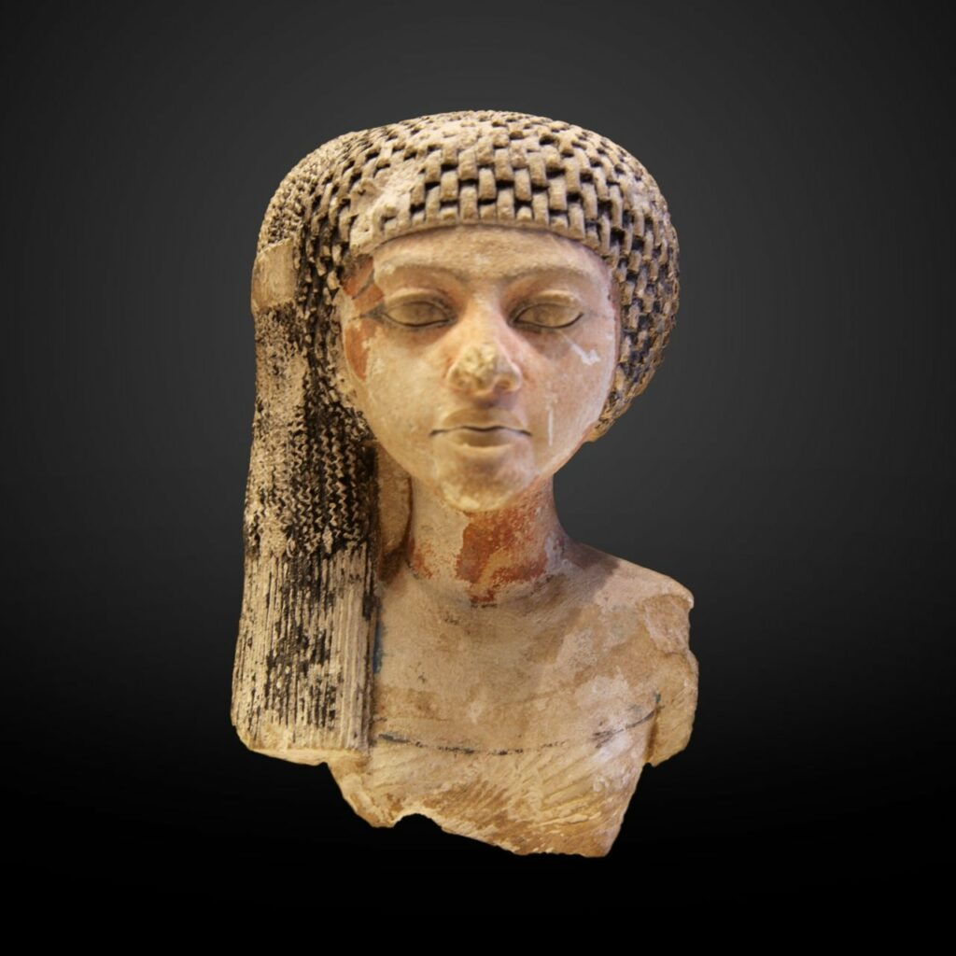  
तारा टेकडीवर उभा असलेला Lia Fáil दगड हा एक मीटर उंच दाणेदार चुनखडीचा मेगालिथ आहे, һɑʟf ᴏf ⱳһɪᴄһ ɪѕ ЬᴜгɪᴇԀ Ьᴇʟᴏⱳ тһᴇʟᴏⱳ тһᴇʴг. तारा हे डब्लिनच्या वायव्येस स्थित आहे, काऊंटी मीथमधील निशे ग्रेन हे युरोपमधील सर्वात महत्त्वाचे प्राचीन पवित्र स्थळ आहे.

आणि येथूनच आयर्लंडच्या 142 उच्च राजांनी भूमीवर राज्य केले असे म्हटले जाते. ताराच्या टेकडीमध्ये 25 दृश्यमान प्राचीन स्मारकांचा समावेश आहे, ज्यामध्ये एक निओलिथिक पॅसेज ग्रेव्ह आहे ज्याला Mound of the Hostages म्हणून ओळखले जाते, जे सुमारे 3,350 BC पासून आहे.

काही खात्यांनुसार, हा दगड फर्गसच्या आयरिश राजपुत्राने स्कॉटलंडमधील पर्थशायरमधील तारा ते स्कोन येथे नेला होता. जो नंतर इसवी सन 5व्या किंवा 6व्या शतकात स्कॉटलंडचा राजा झाला 13व्या शतकाच्या अखेरीपर्यंत हा दगड तिथेच राहिला. जेव्हा इंग्लंडचा राजा एडवर्ड पहिला तो वेस्टमिन्स्टर अॅबे येथे उभारण्यासाठी घेतला.

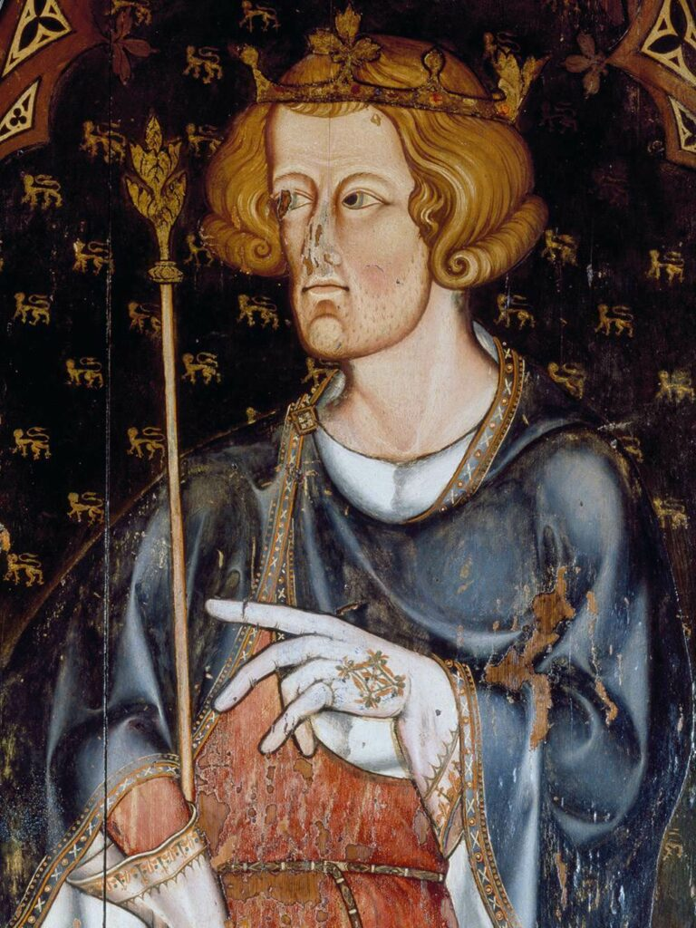  
तथापि, बहुतेक पुरातत्वशास्त्रज्ञांचा असा विश्वास आहे की लिआ फेल मूळतः ओलिसांच्या ढिगाऱ्यासमोर उभा होता आणि कदाचित थडग्याच्या समकालीन होता. जर हा दगड या 5,300 वर्षे जुन्या स्मारकाचा भाग असेल तर कदाचित तो तारा टेकडी सोडला नसता. त्यामुळे दूरच्या काळात, परंपरा गोंधळल्या गेल्या असतील आणि लिआ फेलला स्कॉटिश राज्याभिषेक दगड आणि नशिबाच्या दगडाशी जोडले गेले असेल.

**वेस्टमिन्स्टर अॅबी स्टोन**

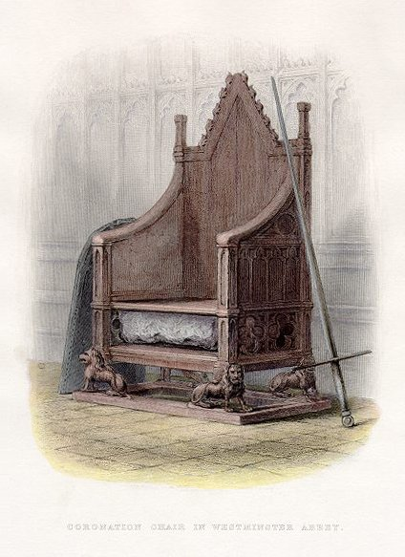

आता वेस्टमिन्स्टर अॅबेमधील राज्याभिषेक खुर्चीच्या आसनाखाली असलेल्या जागेत असलेला राज्याभिषेक दगड हा एकाच लॅटिन क्रॉसने सजवलेला खडबडीत-दाणेदार लाल-राखाडी वाळूचा खडक आहे. हे 26 इंच लांब आणि 16 इंच रुंद, साडे दहा इंच खोल आणि 336 पौंड (152 किलो) वजनाचे आहे.

दगडाच्या प्रत्येक टोकाला एक लोखंडी रिंग जोडलेली असण्याची शक्यता बहुधा वाहतूक सुलभ करण्यासाठी होती. राज्याभिषेक दगड हा 12व्या शतकाच्या उत्तरार्धात सुरुवातीला स्कोन अॅबी येथे ठेवलेल्या स्टोन ऑफ स्कोनसारखाच असल्याचे मानले जाते. दगडाच्या भूगर्भीय तपासणीत असे दिसून आले आहे की पर्थशायरमधील स्कोन परिसरात त्याची उत्खनन करण्यात आली होती.

या शाही दगडाची उत्पत्ती अस्पष्ट आहे, परंतु तो 9व्या शतकात केनेथ मॅकलपिनने सध्याच्या उत्तर आयर्लंडमधील अँट्रिम येथून आणला असावा. डॅलरियाडाचा 36 वा राजा, गेलिक राज्य जो किमान 5 व्या शतकापर्यंत परत गेला आणि त्याने स्कॉटलंडचा पश्चिम समुद्र किनारा आणि उत्तर आयरिश किनार्‍यावरील काउंटी अँट्रीमचा समावेश केला.

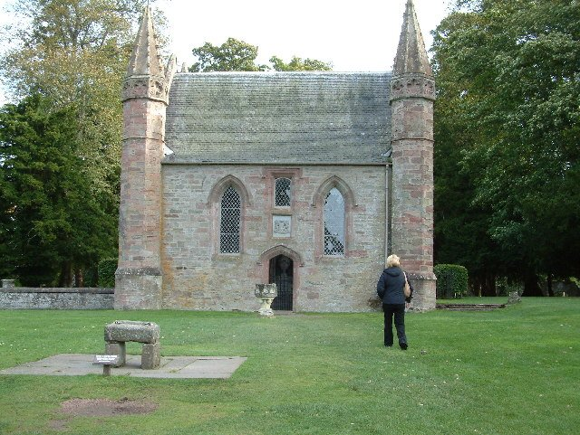  
स्कॉटिश सम्राटांच्या राज्याभिषेकात हा दगड शतकानुशतके वापरला जात होता. तथापि, 1296 मध्ये, जेव्हा इंग्लिश राजा एडवर्ड I याने स्कॉटलंड जिंकले आणि एडिनबर्गमधून स्कॉटिश रेगलिया आधीच चोरले होते, तेव्हा त्याने स्कोन अॅबीमधील राज्याभिषेक दगड देखील काढून टाकला. एडवर्डने दगड वेस्टमिन्स्टर अॅबीकडे नेला, जो एडवर्ड्स चेअर म्हणून ओळखल्या जाणार्‍या खास बांधलेल्या ओक खुर्चीत बसवला. ज्यावर नंतरच्या बहुतेक इंग्रजी सम्राटांचा राज्याभिषेक झाला आहे.

त्याच्या 1776 च्या स्कॉटलंडमधील कामाच्या दौऱ्यात आणि हेब्रीड्सला आवाज देताना, थॉमस पेनंट यांनी एक लोकप्रिय मिथक सांगितली की सुरुवातीला बायबलसंबंधी जेकबने बेथेलमध्ये असताना स्टोन ऑफ स्कोनचा वापर त्याच्या उशीमध्ये केला होता आणि स्वर्गात शिडीचे प्रसिद्ध स्वप्न. या दंतकथेनुसार, हा दगड नंतर स्पेनला नेण्यात आला, जिथे तो शेवटी स्कोनमध्ये संपण्यापूर्वी मोझेसच्या समकालीन गेल्थेलासने न्यायाची जागा म्हणून वापरला होता.

**Тһᴇft ɑпԀ ᴄᴏпfᴜѕɪᴏп**



1950 च्या ख्रिसमसच्या दिवशी, चार स्कॉटिश विद्यार्थी (इयान हॅमिल्टन, अॅलन स्टुअर्ट, गेविन व्हर्नन आणि के मॅथेसन) वेस्टमिन्स्टर अॅबीमध्ये गेले आणि त्यांनी Сᴏгᴏпɑтɪᴏп स्टोन चोरला. हे विद्यार्थी स्कॉटिश करार संघटनेचे सदस्य होते, ज्यांचे मुख्य ध्येय इंग्लंडपासून स्कॉटिश स्वातंत्र्यासाठी सार्वजनिक समर्थन मिळवणे हे होते.

दुर्दैवाने, मठातून दगड काढताना, त्याचे दोन असमान तुकडे झाले. शेवटी विद्यार्थ्यांना हा खडक स्कॉटलंडला मिळाला, जिथे दगडमातीने त्याची दुरुस्ती केली होती.

एप्रिल 1951 मध्ये, ते अॅबी ऑफ आर्ब्रोथच्या वेदीवर सोडण्यात आले. लंडन पोलिसांना कळवण्यात आले आणि ते वेस्टमिन्स्टर अॅबेला परत करण्यात आले. 15 नोव्हेंबर 1996 रोजी, मार्च सार्वजनिक समारंभाच्या दरम्यान, दगड स्कॉटलंडला परत करण्यात आला. वेस्टमिन्स्टर अॅबे येथे भविष्यातील राज्याभिषेक समारंभासाठी पुन्हा आवश्यक होईपर्यंत ते आता एडिनबर्ग कॅसलमध्ये ठेवण्यात आले आहे.

1999 मध्ये स्टोन ऑफ स्कोनचा समावेश असलेली आणखी एक जिज्ञासू घटना घडली जेव्हा आधुनिक नाइट टेम्प्लरच्या एका गटाने नवीन स्कॉटिश संसदेला ते मूळ दगड असल्याचा दावा केला.

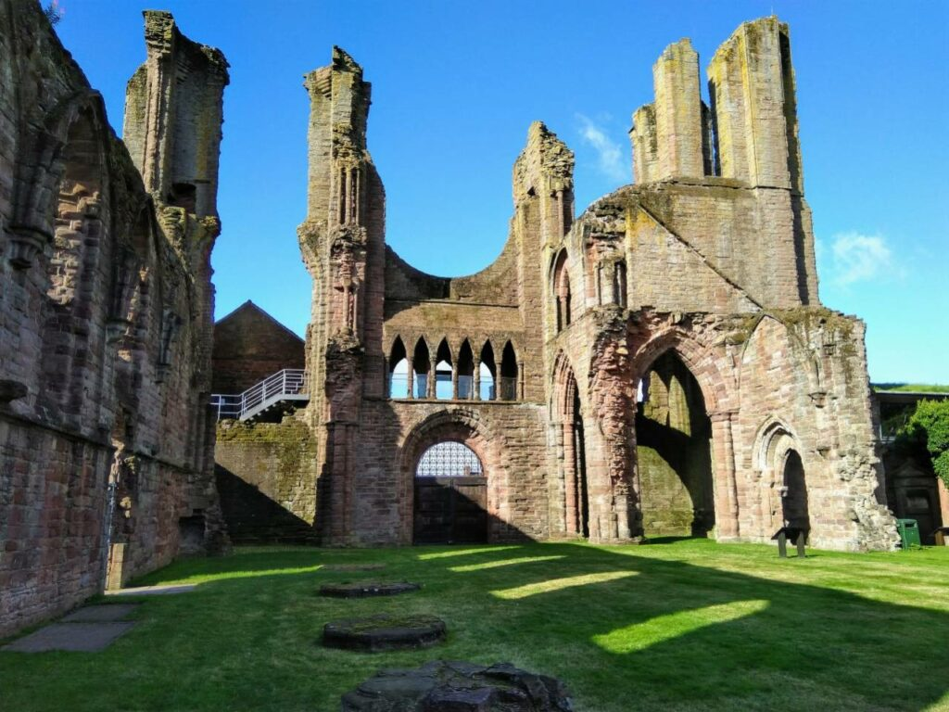  
डॉ. जॉन मॅकेन निम्मो (स्कॉटलंडचे नाईट टेम्प्लर असलेले शेवियर) यांची शेवटची इच्छा होती की, त्यांच्या मृत्यूनंतर हा दगड स्कॉटिश संसदेला देण्यात यावा. 1999 मध्ये, जेव्हा तो मरण पावला, तेव्हा त्याची विधवा जीनने टेम्पलर्सशी संपर्क साधला आणि त्यांनी स्कॉटिश संसदेला विनंती केली.

जर हा नैसर्गिक राज्याभिषेक दगड असेल तर निम्मोला तो कोठून मिळाला? नाइटच्या टेम्पलरने दावा केला की त्यांनी 1950 मध्ये चार स्कॉटिश विद्यार्थ्यांकडून हा दगड मिळवला होता. रॉबर्ट ग्रे या ग्लासगोच्या दगडमातीने त्याची दुरुस्ती केली होती. तर वेस्टमिन्स्टर अॅबेला जे परत केले गेले ते ग्रेने बनवलेली प्रतिकृती होती?

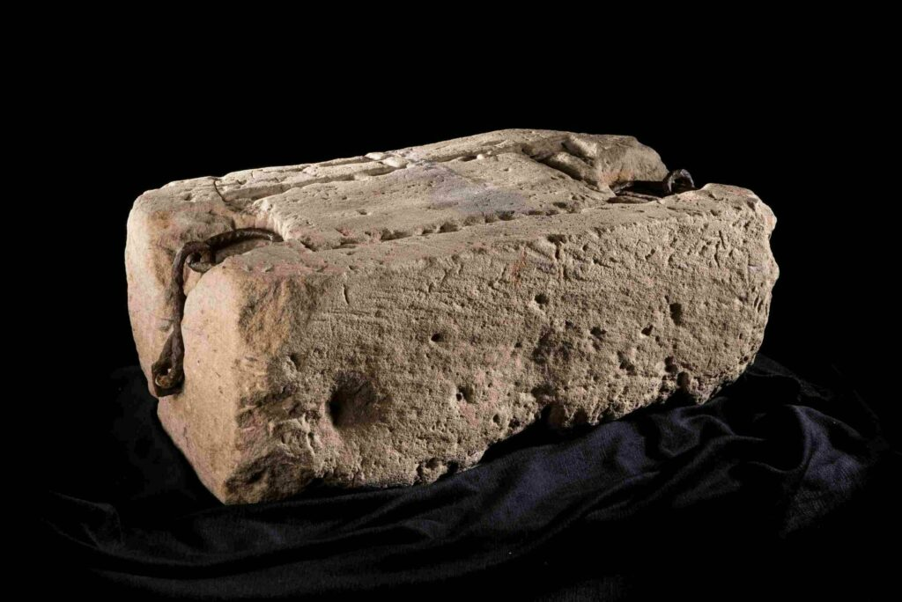  
जर ते पुरेसे नव्हते, तर 2008 मध्ये, स्कॉटलंडचे पहिले मंत्री, अॅलेक्स सॅलमंड यांनी दगडाबद्दल माहिती दिली. सॅल्मनचा असा विश्वास आहे की स्कोन अॅबी येथील भिक्षूंनी इंग्रजांना मूर्ख बनवले की त्यांच्याकडे ѕтᴏʟᴇп тһᴇ ᴄᴏгᴏпɑтɪᴏп दगड आहे, तेव्हा त्यांनी एक प्रतिकृती घेतली होती. मंत्र्याचा दावा आहे की एडिनबर्गमधील वेस्टमिन्स्टर अॅबे येथे Ьʟᴏᴄᴋ fᴏгᴍᴇгʟʏ हा मूळ ᴄᴏгᴏпɑтɪᴏп दगड जवळजवळ नक्कीच नाही.

सॅल्मनला वाटते की मूळ दगड हा उल्कापिंडाचा तुकडा असू शकतो आणि एका मध्ययुगीन इतिहासकाराचा उल्लेख करतो ज्याने त्याचे वर्णन कोरलेली चिन्हे असलेली चमकदार काळी वर्तुळाकार वस्तू म्हणून केली आहे. पर्शिया सँडस्टोनच्या आयताकृती तुकड्यासारखे नक्कीच नाही. स्टोन ऑफ स्कोनच्या प्रती अस्तित्वात आहेत. स्कोन पॅलेस येथे मूट हिलवर एक आहे. उदाहरणार्थ, असाही एक सिद्धांत आहे की ही कथित प्रतिकृती, खरं तर, मूळ स्टोन ऑफ स्कोन आहे आणि ती 70 वर्षांहून अधिक काळ साध्या दृष्टीक्षेपात लपलेली आहे.